H. Ayuntamiento de Hermosillo 2021-2024
DIRECCIÓN GENERAL DE SERVICIOS PÚBLICOS MUNICIPALES

Hermosillo, Sonora

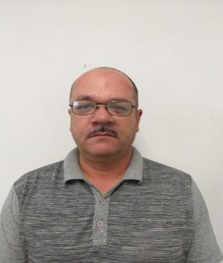

Nombre Completo: Armando Durazo Ruiz

Puesto: Coordinador de Supervisores
Domicilio: Ave. Las Flores S/N Col. Libertad
Teléfono(s): 2-89-56-24 216-50-87
Extensión: 5633 y/o 5632
Educación:
Año | Título Obtenido | Institución
1989-1991 | Certificado Preparatoria | Cobach Villa de Seris
1986-1989 | Certificado Secundaria | Juan Escutia
1980-1986 | Certificado Primario | Rosalio E. Moreno

Periodo | Puesto | Institución
2018-Actual | Subdirector Recolección de Basura | H. Ayuntamiento Hermosillo
2006-2018 | Supervisor Recolección de Basura B | H. Ayuntamiento Hermosillo
2003-2006 | Inspector Comercial | H. Ayuntamiento Hermosillo

